15.12.20г.
19-ТО-1д
Дисциплина: Информатика

ПРАКТИЧЕСКОЕ ЗАНЯТИЕ №20. ФОРМИРОВАНИЕ ОТЧЕТОВ. ЗАПРОСЫ БД

Теоретические сведения.

Формирование запросов на выборку
Запросы являются мощным средством обработки данных, хранимых в таблицам Access. С помощью запросов можно просматривать, анализировать и изменять данные из нескольких таблиц. Они также используются в качестве источников данных для форм и отчетов. Запросы позволяют вычислять итоговые значения и выводить их в компактном формате, подобном формату электронной таблицы, а также выполнять вычисления над группами записей.
Запросы можно создавать самостоятельно и с помощью Мастеров. Мастера запросов автоматически выполняют основные действия в зависимости от ответов пользователя на поставленные вопросы. Самостоятельно разработать запросы можно в режиме конструктора.
В Access можно создавать следующие запросы:
- запрос на выборку;
- запрос с параметрами;
- перекрестный запрос;
- запрос на изменение (запрос на удаление, обновление и добавление записей на создание таблицы);
- запросы SQL (запросы на объединение, запросы к серверу, управляющие запросы, подчиненные запросы).
Запрос на выборку используется наиболее часто. При его выполнении данные, удовлетворяющие условиям отбора, выбираются из одной или нескольких таблиц и выводятся в определенном порядке. Например, можно вывести на экран данные о фамилиях доцентов, стаж которых более 15 лет (на основе таблицы Преподаватели. Можно также использовать запрос на выборку, чтобы сгруппировать записи на вычисление сумм, средних значений, пересчета и других действий. Например, используя запрос на выборку, можно получить данные о среднем стаже доцентов и профессоров (на основе таблицы Преподаватели).
Запрос с параметрами – это запрос, при выполнении которого в его диалоговом окне пользователя выдается приглашение ввести данные, на основе которых будет выполняться запрос. Например, часто требуется данные о том, какие дисциплины ведут преподаватели. Чтобы не создавать отдельные запросы по каждому преподавателю, можно создать один запрос с параметрами, где в качестве параметра будет использоваться фамилия преподавателя. При каждом вызове этого запроса пользователю будет предложено ввести фамилию преподавателя, а затем на экран будут выведены все поля, которые быки указаны в запросе, например, фамилия, имя, отчество преподавателя и читаемая ими дисциплина.
Создать новый несложный запрос на выборку легче всего с помощью мастера. Для создания нового запроса в окне базы данных необходимо выбрать Мастер запросов, находящийся в разделе Другие вкладки Главная. Откроется окно «Новый запрос», вид которого представлен на рис.2.1.
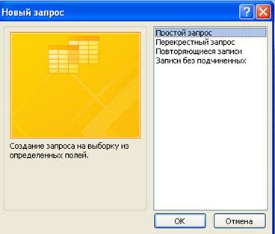
Рис.2.1. Окно выбора вариантов построения запросов.
В окне необходимо выбрать один из четырех пунктов: Простой запрос, Перекрестный запрос, Повторяющиеся записи, Записи без подчиненных.
Простой запрос позволит создать с помощью мастера запрос на выборку из определенных полей таблиц или других запросов. (Это наилучший способ создания запроса для начинающих пользователей. При выборе пункта Повторяющиеся записи будет создан запрос на поиск повторяющихся записей в простой таблице или запросе, а при выборе пункта Записи без подчиненных – запрос на поиск полей, которым не соответствует ни одна запись в подчиненной таблице. Такой запрос используется в многотабличной базе данных.
Основой для создания запросов на изменение и запросов с параметрами являются запросы на выборку, то есть сначала необходимо определить набор данных, с которыми нужно работать. Затем для созданного запроса на выборку надо перейти в режим конструктора. Задание параметров осуществляется в строке Условия отбора для соответствующих полей.
При выполнении запросов на выборку Access извлекает записи из таблиц и формирует результирующий набор данных. Он выглядит как таблица. Хотя и не является ею. Результирующий набор данных является динамическим (или виртуальным) набором записей и не хранится в базе данных.
При сохранении запроса остается только структура запроса – перечень таблиц, список полей, порядок сортировки, ограничения на записи, тип запроса и т. д.
При каждом обновлении запрос обращается к базовым таблицам и снова создает результирующий набор данных. Поскольку сам по себе результирующий набор данных не сохраняется, запрос автоматически отображает любые изменения, происшедшие в базовых таблицах с момента последнего запуска этого запроса.
Для сохранения запроса следует выполнить команду Office, Сохранить или щелкнуть по кнопке на панели быстрого допуска. Если запрос сохраняется впервые, необходимо ввести новое имя запроса в диалоговом окне <<Сохранение>>.

Формирование отчетов
Отчет – это гибкое и эффективное средство для организации просмотра и распечатки готовой информации. В отчете можно получить результаты сложных расчетов, статистических сравнений, а также поместить в него рисунки и диаграммы.
Пользователь имеет возможность разработать отчет самостоятельно или создать отчет с помощью мастера. Мастер по разработке отчетов выполняет всю рутинную работу и позволяет быстро разработать отчет. После вызова Мастера выводятся диалоговые окна с приглашением ввести необходимые данные и отчет создается на основании ответов пользователя. Мастер необходим даже для опытных пользователей, так как позволяет быстро разработать макет, служащий основой создаваемого отчета. После этого можно переключиться в режим конструктора и внести изменения в стандартный макет.
При работе с Мастером в зависимости от того, какой отчет необходимо создать, Access предлагает различные варианты макетов отчета. Например, если необходимо создать простой отчет без группировки данных, то пользователю предлагается три варианта макетов: в столбец, табличный и выровненный. При этом в небольшом окне представлен вид этих макетов. Если задать уровни группировки (т. е по каким признакам надо группировать данные, например, по должности), то предлагаются шесть видов макетов.
Основное различие между отчетами и формами заключается в их назначении. Если форма задумана преимущественно для ввода данных, то отчет – для просмотра данных (на экране, либо на бумаге). В форме используются вычисляемые поля (обычно с помощью вычислений на основе полей в текущей записи). В отчетах вычисляемые поля (итоги) формируются на основе общей группы записей, страницы записей или всех записей отчета. Все, что можно сделать с формой (за исключением ввода данных), можно делать и с отчетом. Действительно, форму можно сохранить в виде отчета, а затем изменить элементы управления формы в окне конструктора отчета.
Для создания отчета надо активизировать вкладку Создание. В разделе Отчеты приведены несколько способов создания отчета: Конструктор отчетов, Мастер отчетов, Отчет, Пустой отчет, Наклейки.
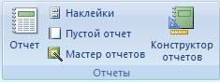
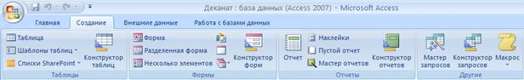
Конструктор позволит самостоятельно создать отчет, но это непросто даже для опытного пользователя. Мастер отчетов автоматически создаст отчет на основе выбранных полей таблиц (запросов) и макетов отчетов. Этот способ создания отчета является наиболее удобным как для начинающих, так и для опытных пользователей. Отчет предназначен для немедленного вывода единственной таблицы (запроса) в виде отчета, причем Access не задаст ни единого вопроса, а Мастер Наклеек создаст отчет, отформатированный для печати почтовых наклеек.
Часто в отчет бывает уместно включить диаграммы и графики, визуально представляющие информацию, хранящуюся в базе данных. В предыдущих версиях Access было достаточно много инструментов создания графических элементов, включая мастер создания графиков. Однако в Access их нет. В Microsoft решили, что незачем дублировать одни и те же инструменты в разных приложениях Office. Поэтому для построения диаграмм и графиков применяют следующие приложения Office: PowerPoint, Excel.
Задание 1
Формирование запросов на выборку.
1. На основе таблицы Преподаватели создайте простой запрос на выборку, в котором должны отображаться фамилии, имена, отчества преподавателей и их должность.
Для создания простого запроса:
- в окне базы данных выберете Мастер запросов, находящийся в разделе Другие вкладки Главная.
- из появившихся пунктов окна «Новый запрос» (рис.1) выберите Простой запрос и щелкните по кнопке <ОК>;
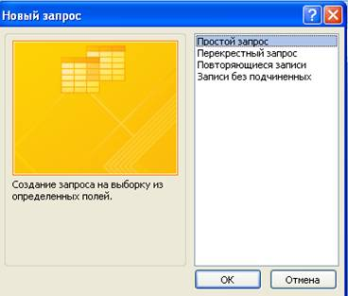
Рис.1. Окно «Новый запрос»
- в появившемся окне (рис.2) в строке Таблицы и запросы выберите таблицу Преподаватели (если других таблиц или запросов не было создано, она будет одна в открывающемся списке);
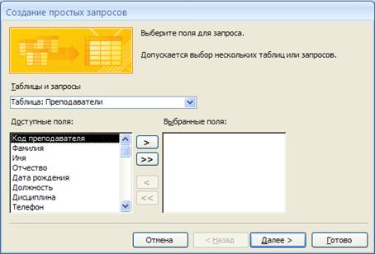
Рис.2. Окно выбора таблицы и поля для создаваемого запроса.
- в окне «Доступные поля» переведите выделение на параметр Фамилия:
- щелкните по кнопке . Слово Фамилия перейдет в окно «Выбранные поля»;
- аналогично в окно «Выбранные поля» переведите поля «Имя», «Отчество», «Должность» (порядок важен — в таком порядке данные и будут выводиться.
- щелкните по кнопке <Далее>;
- в появившемся окне (рис.3) в строке параметра Задайте имя запроса введите новое имя Должности преподавателей;
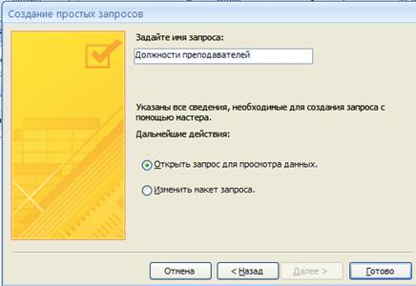
Рис.3. Окно завершающего этапа создания запроса.
- щелкните по кнопке <Готово>. На экране появится таблица с результатами запроса (рис. 4).
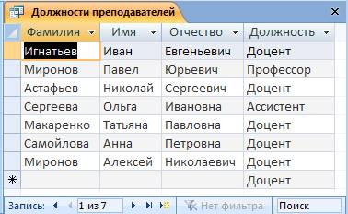
Рис.4. Запрос Должности преподавателей
2. Данные запроса отсортируйте по должностям.
Для сортировки данных:
- щелкните на маленьком треугольнике, расположенном справа от имени поля «Должность». Откроется диалоговое окно сортировки и фильтрации (рис.5);
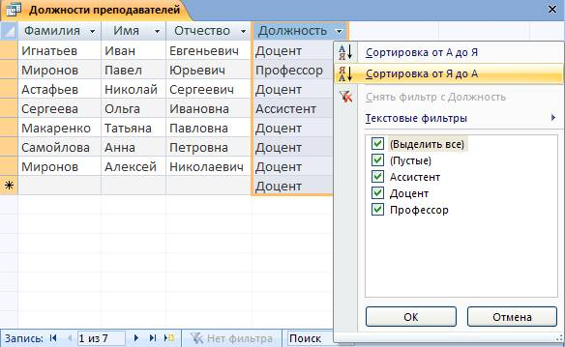
Рис.5. Окно сортировки и фильтрации
- щелкните по кнопке <Сортировка от Я до А>. На экране появится запрос, отсортированный по возрастанию (рис.6).
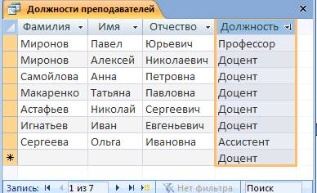
Рис.6. Запрос, отсортированный по должностям.
3. Сохраните запрос.
Для сохранения запроса:
- щелкните по кнопке на панели быстрого допуска или выполните команду Office, Сохранить;
- закройте окно запроса.
4. Создайте запрос на выборку с параметром, в котором должны отображаться фамилии, имена, отчества преподавателей и преподаваемые ими дисциплины, а в качестве параметра задайте фамилию преподавателя и выполните этот запрос для преподавателя Астафьева.
Для создания запроса на выборку с параметром:
- Создайте запрос на выборку для следующих полей таблицы Преподаватели: «Фамилия», «Имя», «Отчество», «Дисциплина». Запрос создавайте аналогично тому, как это делалось в п.1;
- Задайте имя запросу Преподаваемые дисциплины;
- щелкните по кнопке <Готово>. На экране появится таблица с результатами запроса;
- перейдите в режиме конструктора, выполнив команду Режим, Конструктор;
- в строке параметра Условия отбора для поля «Фамилия» введите фразу (скобки тоже вводить): [Введите фамилию преподавателя] (рис.7).
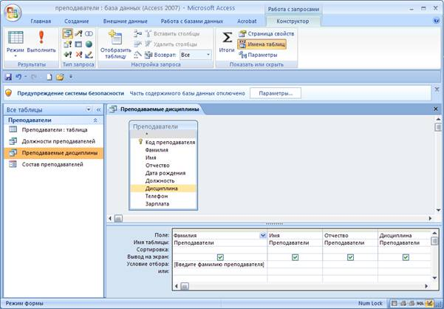
Рис.7. Запрос на выборку с параметром
- выполните запрос, щелкнув по кнопке 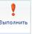 <Выполнить> на ленте инструментов в разделе Результаты вкладки Работа с запросами, Конструктор;
- в появившемся окне (рис.8.) введите фамилию Астафьев и щелкните по кнопке <ОК>.
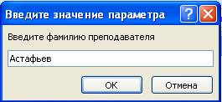
Рис.8. Введите значение параметра
На экране появится таблица с данными о преподавателе Астафьеве — его имя, отчество и преподаваемая им дисциплина (рис.9);
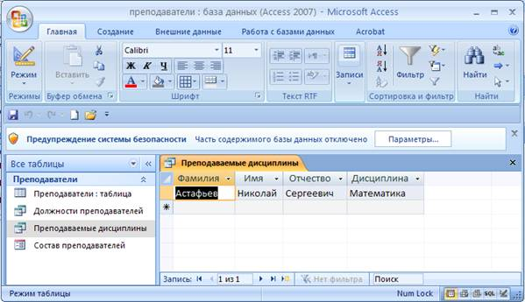
Рис.9. Результаты запроса на выборку с параметром.
- сохраните запрос
- закройте окно запроса.
ЗАДАНИЕ 2

На основе таблицы Преподаватели создайте отчет с группированием данных по должностям.
Для создания отчета:
- откройте вкладку Создание на ленте инструментов;
- нажмите на кнопку , находящуюся в разделе Отчеты (рис. 10);
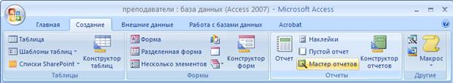
Рис.10.
- в появившемся окне (рис.11) в строке Таблицы и запросы выберите таблицу Преподаватели;
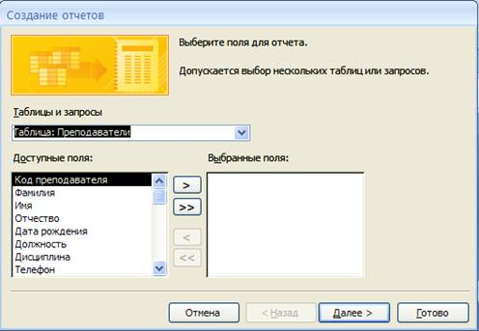
Рис.11. Выбор источника данных для отчета
- В окне <<Доступные поля>>выберите поля, которые будут присутствовать в форме. В данном примере присутствовать будут все поля из таблицы, поэтому щелкните по кнопке ;
- щелкните по кнопке <Далее>;
- в появившемся окне присутствует перечень полей. Переведите выделение на поле «Должность»;
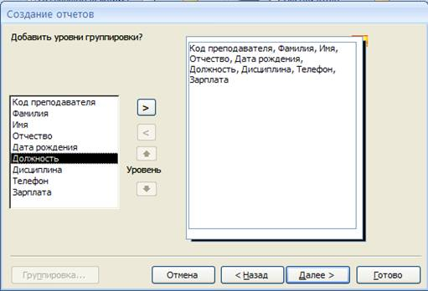
Рис.12.
- щелкните по кнопке . Таким образом, вы задаете группировку данных по должности;
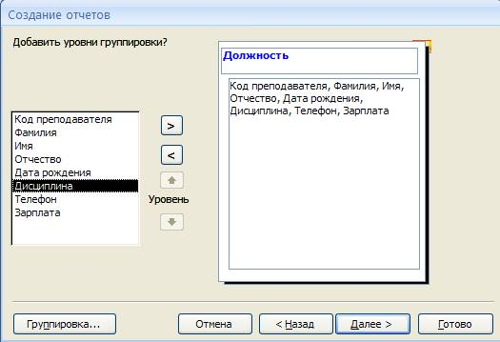
- щелкните по кнопке <Далее>;
- параметры появившегося окна оставим без изменений, поэтому щелкните по кнопке <Далее>;
- в появившемся окне выберите стиль оформления отчета;
- щелкните по кнопке <Далее>;
- в появившемся окне введите название отчета Преподаватели (рис.13);
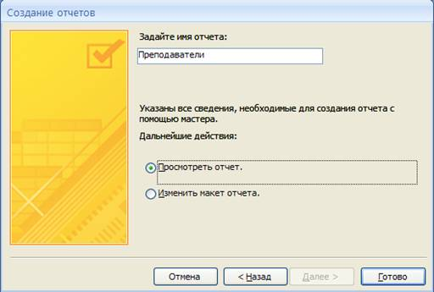
Рис.13.
· щелкните по кнопке <Готово>. На экране появится сформированный отчет (рис.14.);
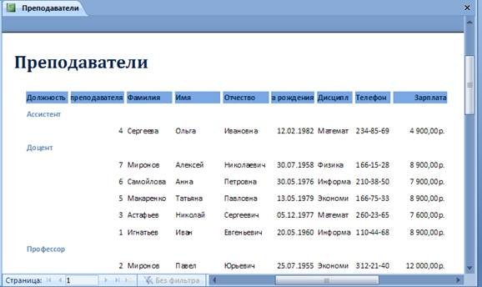
Рис.14. Отчет Преподаватели.
просмотрите, а затем закройте отчет.
Порядок выполнения задания, методические указания: - ознакомиться с теоретическими положениями по данной теме; - выполнить задания практической работы; - сформулировать вывод
Содержание отчета: тчет по практической работе должен содержать:
основные определения, рассуждения по выполнению заданий, необходимые изображения, вывод по работе

Контрольные вопросы:
- Что такое форма в СУБД?
- Назначение форм
- С помощью каких инструментов формы осуществляется работа с данными таблиц?
- Какие управляющие элементы используются в формах?
- Как в форму добавить нужные элементы управления?
- Что представляют собой отчеты в Access?
- В чем преимущества отчетов над другими методами вывода данных?

Преподаватель _______________________Исахашвили Э.М.

